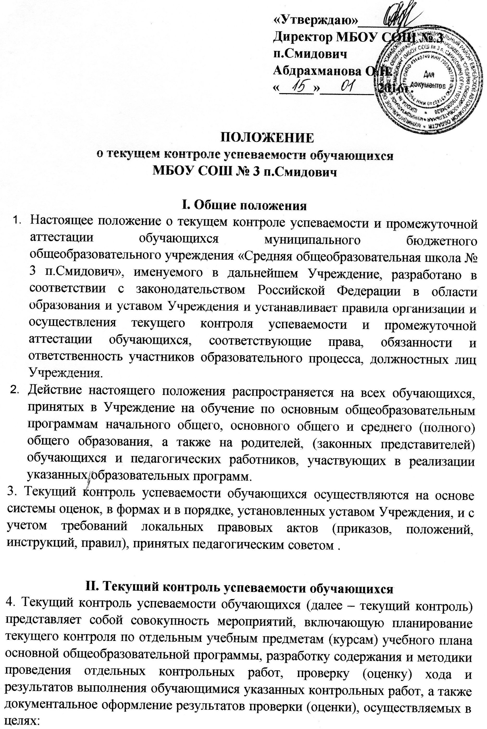
- оценки индивидуальных образовательных достижений обучающихся и динамики их роста в течение учебного года;
- выявления индивидуально значимых и иных факторов (обстоятельств), способствующих или препятствующих достижению обучающимися планируемых образовательных результатов освоения соответствующей основной общеобразовательной программы;
- изучения и оценки эффективности методов, форм и средств обучения, используемых в образовательном процессе;
- принятия организационно-педагогических и иных решений по совершенствованию образовательного процесса в Учреждении.
5. Предметом текущего контроля является способность обучающихся решать учебные задачи с использованием следующих средств:
- система предметных знаний, включающая опорные знания (ключевые теории, идеи, понятия, факты, методы), усвоение которых принципиально необходимо для успешного обучения, и знания, дополняющие, расширяющие или углубляющие опорные знания, а также служащие пропедевтикой для последующего изучения других учебных предметов;
- действия с предметным содержанием, предполагающие использование адекватных знаково-символических средств; моделирование; сравнение, группировку и классификацию объектов; анализ, синтез и обобщение учебного материала; установление связей (в том числе причинно-следственных) и аналогий; поиск, преобразование, представление и интерпретация информации.
6. Текущий контроль осуществляется в следующих формах:
- проведение контрольных работ с выставлением обучающимся индивидуальных текущих отметок успеваемости по результатам выполнения данных работ;
- выведение четвертных (в X-XI классах - полугодовых) отметок успеваемости обучающихся путем обобщения текущих отметок успеваемости, выставленных обучающимся в течение соответствующей учебной четверти (учебного полугодия).
7. В зависимости от особенностей предмета проверки (оценки), предполагаемого способа выполнения работы и представления ее результатов рабочие программы учебных предметов могут предусматривать устные, письменные и практические контрольные работы.
К устным контрольным работам относятся: выступления с докладами (сообщениями) по определенной учителем или самостоятельно выбранной теме; выразительное чтение (в том числе наизусть) или пересказ текстов; произнесение самостоятельно сочиненных речей, решение математических и иных задач в уме; комментирование (анализ) ситуаций; разыгрывание сцен (диалогов) с другими участниками образовательного процесса; исполнение вокальных произведений; другие контрольные работы, выполняемые устно.
К письменным контрольным работам относятся: по русскому языку - диктанты, изложение художественных и иных текстов, сочинение, тесты. По математике - решение математических задач с записью решения. По литературе (9-11 класс) – сочинение. По физике, химии – решение вычислительных и качественных задач.
К практическим контрольным работам относятся: проведение наблюдений; постановка лабораторных опытов (экспериментов); изготовление макетов (действующих моделей и т.д.); выполнение контрольных упражнений, нормативов по физической культуре.
8. Перечень контрольных работ, проводимых в течение учебного года, определяется рабочими программами учебных предметов с учетом планируемых образовательных (предметных и метапредметных) результатов освоения соответствующей основной общеобразовательной программы.
Перечень контрольных работ, проводимых в течение учебной четверти (полугодия), определяется календарно-тематическим планом, составляемым учителем на основе рабочей программы соответствующего учебного предмета, и доводится до сведения обучающихся не позднее одной недели со дня начала учебной четверти (полугодия).
9. Содержание и порядок проведения отдельных контрольных работ, включая порядок проверки и оценки результатов их выполнения, разрабатываются учителем с учетом следующих требований:
- содержание контрольной работы должно соответствовать определенным предметным и метапредметным результатам, предусмотренным рабочей программой учебного предмета;
- время, отводимое на выполнение: устных контрольных работ не должно превышать семи минут для каждого обучающегося; письменных контрольных работ в начальных классах - одного учебного часа; в V-XI классах - двух учебных часов;
- устные и письменные контрольные работы выполняются обучающимися в присутствии учителя (лица, проводящего контрольную работу); отдельные виды практических контрольных работ (например, выполнение учебно-исследовательской работы, разработка и осуществление социальных проектов) могут выполняться полностью или частично в отсутствие учителя (лица, проводящего контрольную работу);
- в случаях, когда допускается выполнение обучающимися контрольной работы не только в индивидуальном порядке, но и совместно в малых группах (до 6 человек), порядок оценки результатов выполнения работы должен предусматривать выставление индивидуальной отметки успеваемости каждого обучающегося независимо от числа обучающихся, выполнявших одну работу.
10. Конкретное время и место проведения контрольной работы устанавливаются учителем по согласованию с заместителем директора Учреждения по учебно-воспитательной работе.
Установленные время и место проведения контрольной работы, а также перечень предметных и метапредметных результатов, достижение которых необходимо для успешного выполнения данной работы. Требования к выполнению и (или) оформлению результатов выполнения (критерии, используемые при выставлении текущей отметки успеваемости) доводятся учителем до сведения обучающихся не позднее, чем за два рабочих дня до намеченной даты проведения работы.
11. Выполнение контрольных работ, предусмотренных рабочими программами учебных предметов, является обязательным для всех обучающихся.
Обучающимся, не выполнившим контрольную работу в связи с временным освобождением от посещения учебных занятий в Учреждении и (или) от выполнения отдельных видов работ (по болезни, семейным обстоятельствам или иной уважительной причине), а равно самовольно пропустившим контрольную работу, предоставляется возможность выполнить пропущенные контрольные работы в течение соответствующей учебной четверти (полугодия), либо по истечении срока освобождения от учебных занятий в формах, определенных п.7 данного Положения.
12. В течение учебного дня для одних и тех же обучающихся может быть проведено не более одной контрольной работы.
В течение учебной недели для обучающихся II-IV классов может быть проведено не более трех контрольных работ; для обучающихся V-VIII классов - не более четырех контрольных работ; для обучающихся IX-XI классов - не более пяти контрольных работ.
Ответственность за соблюдение требований настоящего пункта возлагается на заместителя директора Учреждения по учебно-воспитательной работе, согласующего время и место проведения контрольных работ.
- Ход и результаты выполнения отдельной контрольной работы, соответствующие предмету текущего контроля, оцениваются на основе следующей шкалы текущих отметок успеваемости: 5 баллов - «отлично»; 4 балла - «хорошо»; 3 балла - «удовлетворительно»; 2 балла -«неудовлетворительно»; 1 балл - «плохо»..
- Индивидуальные отметки успеваемости, выставленные обучающимся по результатам выполнения контрольных работ, заносятся в классный журнал, а также по усмотрению учителя в дневники обучающихся.
- В интересах оперативного управления процессом обучения учителя, помимо контрольных работ, вправе проводить иные работы с целью выявления индивидуальных образовательных достижений обучающихся (проверочные работы), в том числе в отношении отдельных обучающихся.
Количество, сроки и порядок проведения проверочных работ устанавливаются учителями самостоятельно. Отметки успеваемости, выставленные обучающимися по результатам выполнения проверочных работ, в классный журнал заносятся по усмотрению учителя.
13. Четвертные (полугодовые) отметки успеваемости обучающихся
выводятся по окончании соответствующей учебной четверти (полугодия) на основе текущих отметок успеваемости, выставленных обучающимся в классный журнал, по результатам выполнения контрольных работ, проведенных согласно календарно-тематическим планам изучения соответствующих учебных предметов.
Четвертная (полугодовая) отметка успеваемости обучающегося по учебному предмету определяется результатом деления суммы баллов по всем отметкам, выставленным обучающемуся по данному учебному предмету в течение соответствующей учебной четверти (учебного полугодия), на количество выставленных отметок. Дробный результат деления округляется до целых. Если дробная часть результата деления больше или равна 0,5 - в большую сторону, если она меньше 0,5 - в меньшую сторону.
14. Текущий контроль успеваемости обучающихся 1 класса осуществляется посредством ежедневной проверки полноты и качества выполненных ими работ, завершающейся дачей необходимых индивидуальных рекомендаций обучающимся и (или) их родителям (законным представителям) по достижению планируемых образовательных результатов согласно основной общеобразовательной программе начального общего образования. Четвертные отметки успеваемости по учебным предметам обучающимся 1 класса не выводятся.
III. Заключительные положения
15. В случае изменения законодательства Российской Федерации в области образования и (или) устава Учреждения в части, затрагивающей организацию и осуществление текущего контроля успеваемости, настоящее положение может быть изменено (дополнено).
Проекты изменений (дополнений) к настоящему положению разрабатываются заместителем директора Учреждения по учебно-воспитательной работе и принимаются Педагогическим советом Учреждения
Изменения (дополнения) к настоящему положению вступают в силу с 01 сентября следующего учебного года. Текст настоящего положения на официальном сайте Учреждения в сети Интернет должен быть обновлен в соответствии с внесенными изменениями (дополнениями) в течение десяти дней с момента утверждения изменений (дополнений).
- Настоящее положение должно быть признано недействительным и разработано заново в случае переименования, изменения типа и (или) реорганизации Учреждения (за исключением реорганизации в форме присоединения к Учреждению юридического лица, не являющегося образовательным учреждением).
- Руководители и педагогические работники Учреждения несут предусмотренную трудовым законодательством Российской Федерации дисциплинарную ответственность за своевременное, точное и полное выполнение возложенных своих обязанностей и надлежащее использование предоставленных им прав в соответствии с настоящим положением.
Обучающиеся и родители (законные представители) обучающихся несут ответственность за нарушение настоящего положения в части, их касающейся, в соответствии с законодательством Российской Федерации в области образования и уставом Учреждения.
- Настоящее положение доводится до сведения обучающихся и родителей (законных представителей) обучающихся при приеме обучающихся в Учреждение, а также размещается на официальном сайте Учреждения в сети Интернет. Установление ограниченного доступа к тексту (требования авторизации для ознакомления с текстом) настоящего положения на сайте Учреждения — за исключением ограничений, необходимых для защиты текста положения от несанкционированного изменения — не допускается.

